HƯỚNG DẪN CÁCH CHIA SẺ TÀI NGUYÊN LÊN TRANG WED
1. Từ màn hình trang chủ, chọn mục Tài nguyên
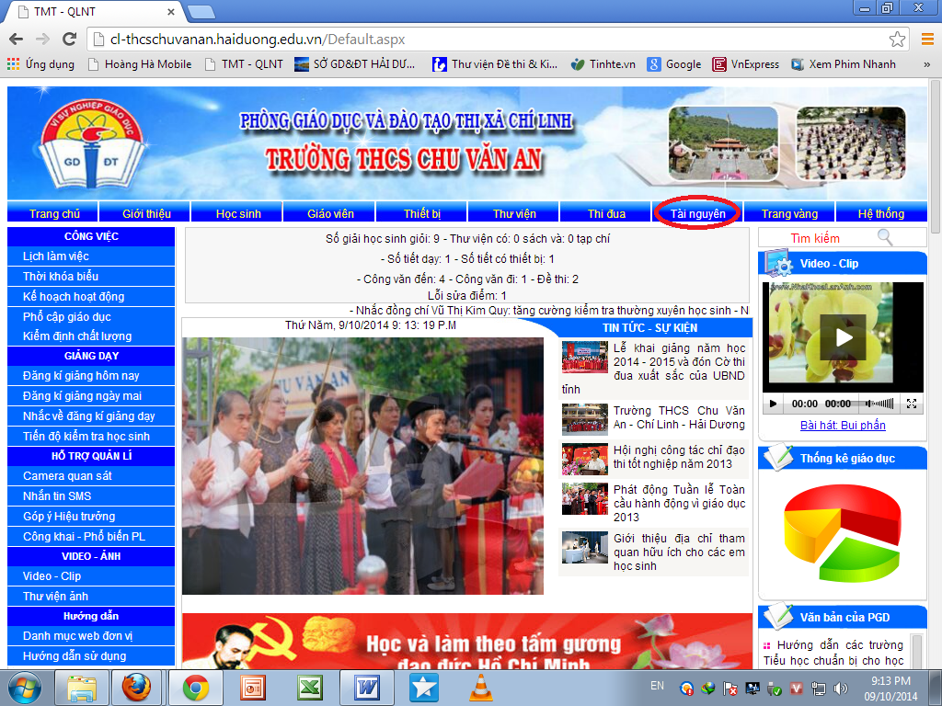
2. Trong mục tài nguyên, chọn chủ đề muốn chia sẻ
VD: chọn Đề thi
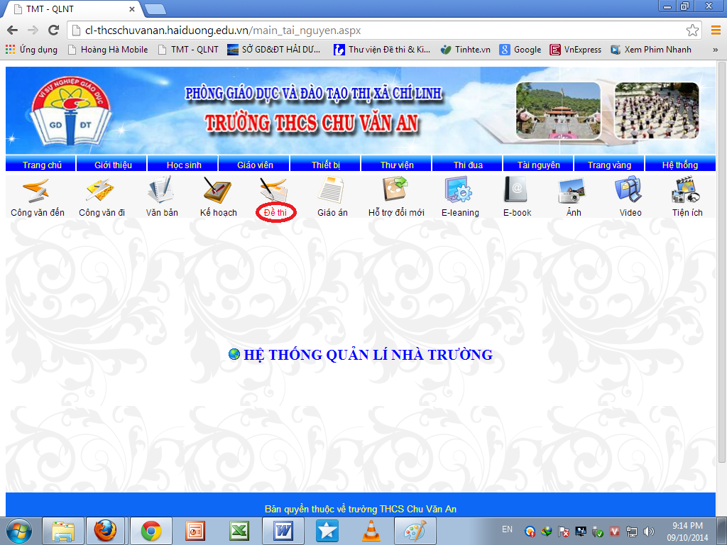
3. Chọn mục: Thêm, sửa, xóa
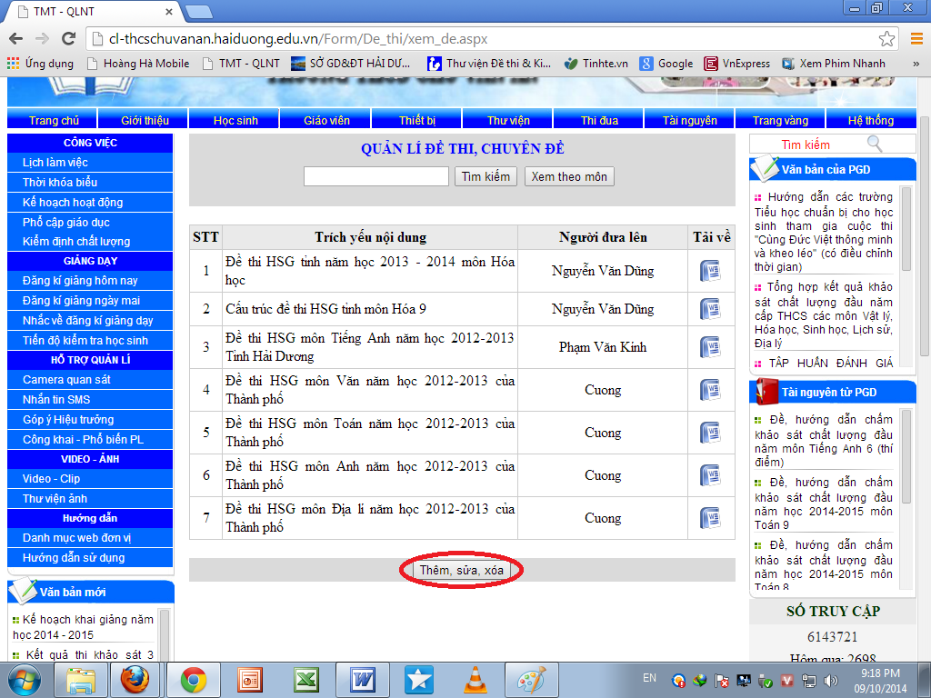
4. Điền thông tin tài khoản và Đăng nhập
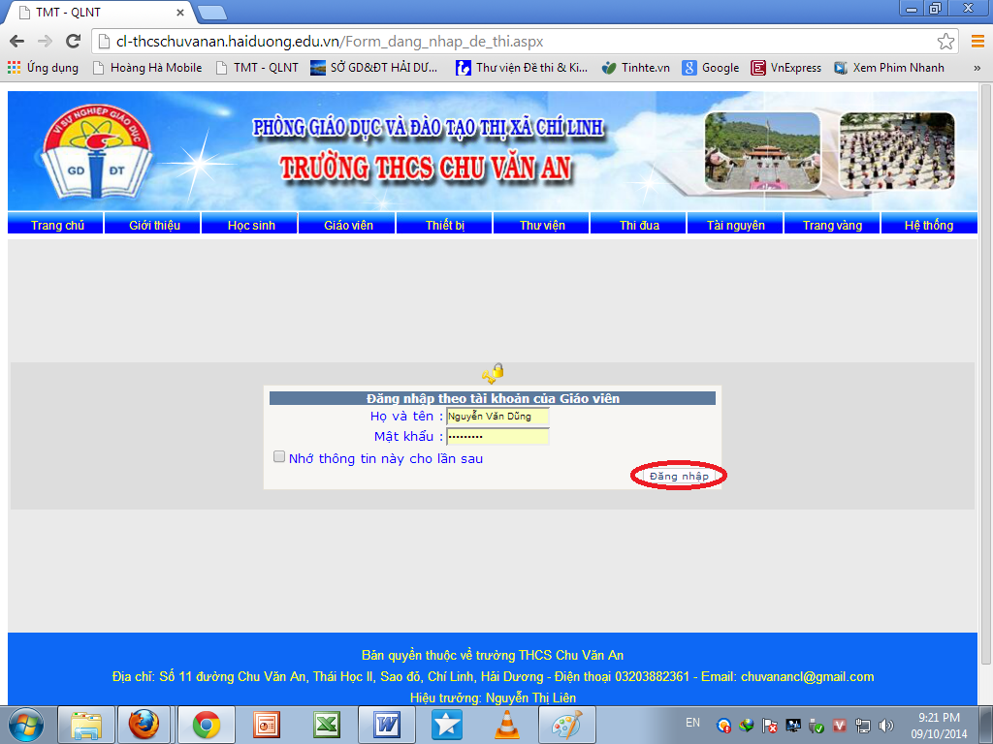
5. Khai báo tên tài liệu muốn chia sẻ (tiêu đề bài đăng), môn học, nhấn Chọn Tệp tin.
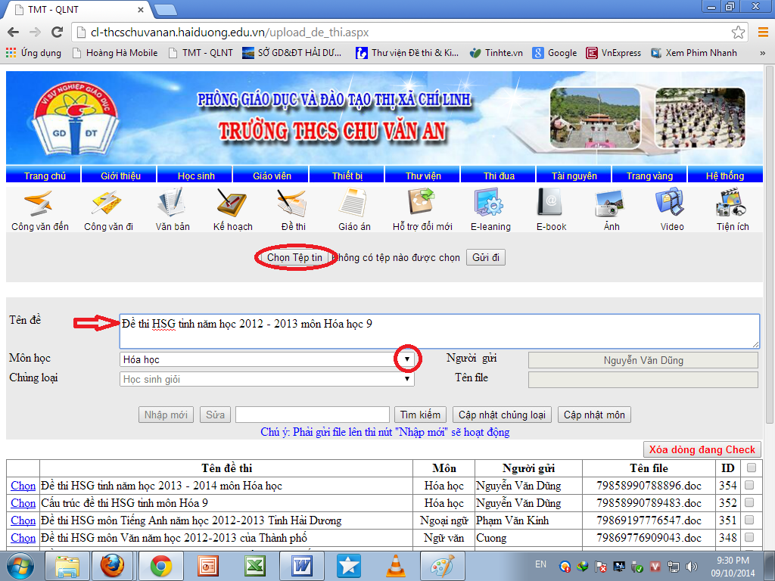
6. Tìm tệp tin (file) muốn chia sẻ sau đó chọn Open.
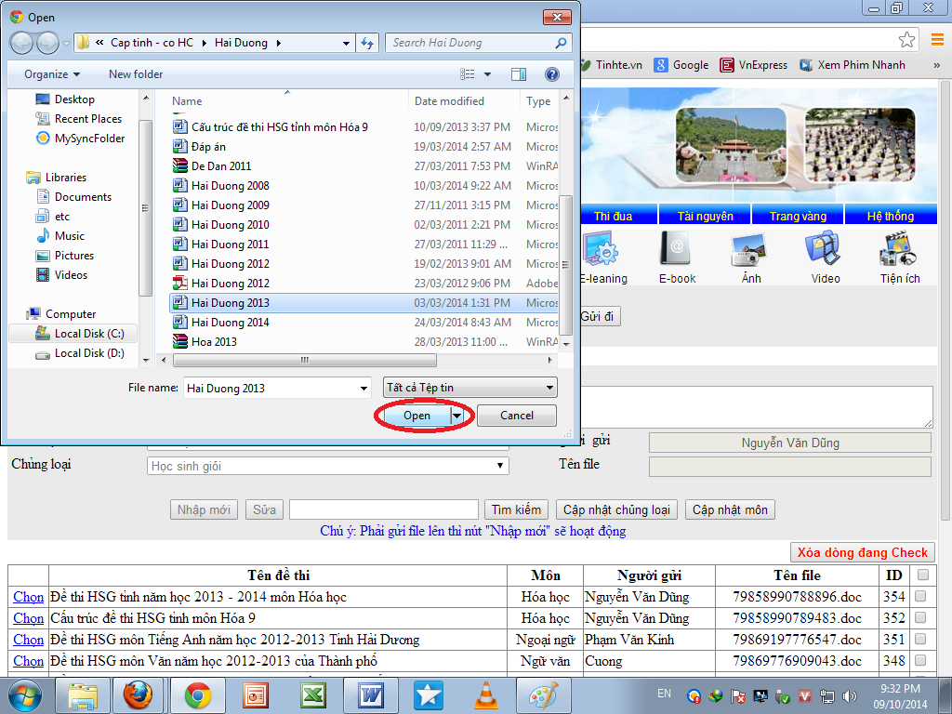
7. Chọn Gửi đi.
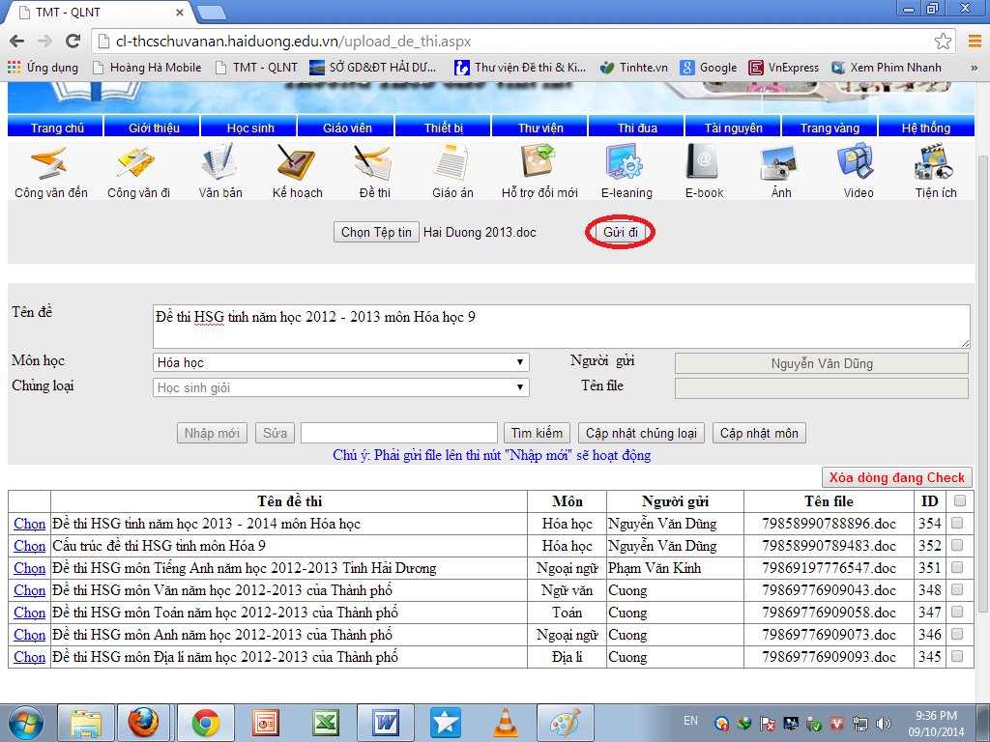
8. Lúc này phần mền sẻ báo “Đã gửi thành công”, tiếp tục chọn Nhập mới.
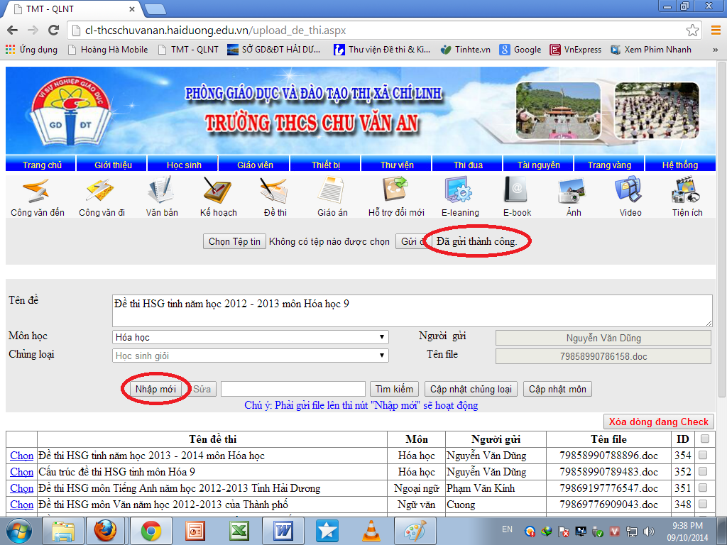
9. Phần mền sẽ thông báo “Đã thêm mới thành công”, chọn OK.
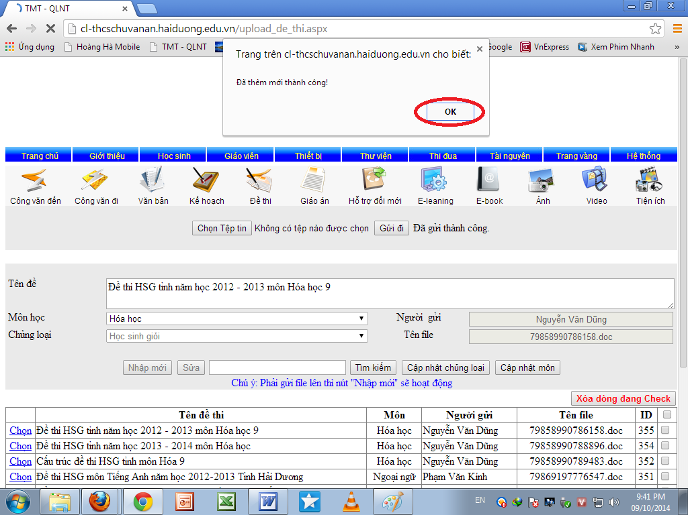
10. Trong trường hợp muốn xóa dòng đã đăng: Chọn dòng muốn xóa, nhấn “Xóa dòng đang Check”, chọn OK
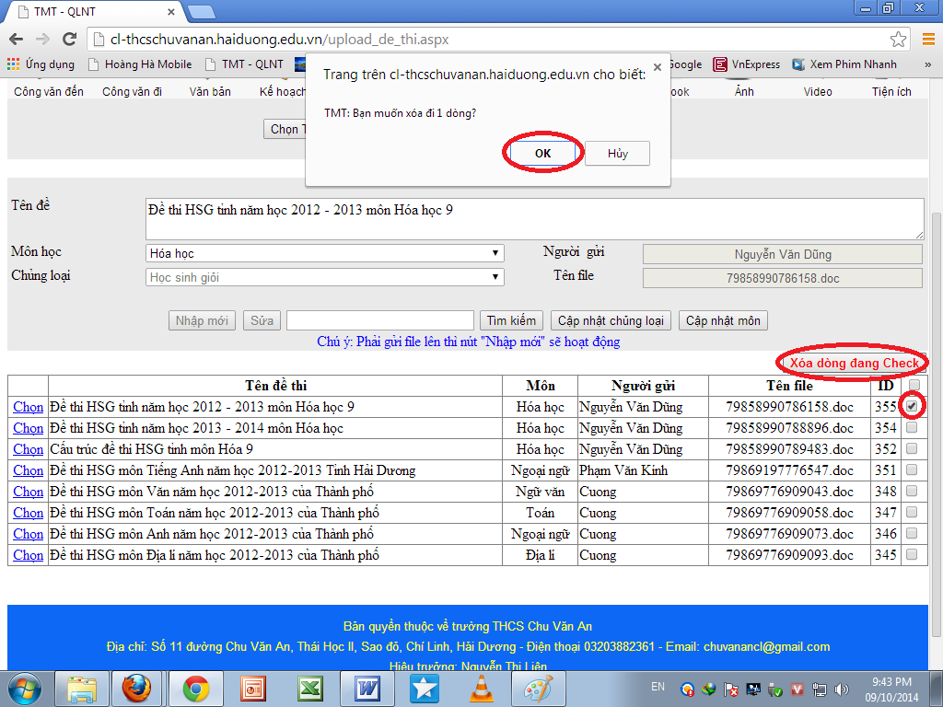
11. Trong trường hợp muốn sửa thông tin (tên bài đăng, nhóm môn học, …): vào mục “Chọn”, sửa thông tin muốn thay đổi, chọn “Sửa”
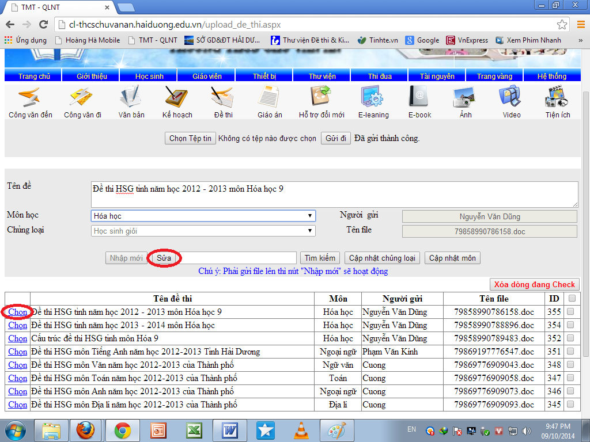
Chúc mọi người thành công!

